**GDD (Game Design Document)**

Jogos Digitais

Nalani May Nakandakare Oliveira - 42148146

Luiza Ribeiro dos Santos - 42080622

Raul Rory - 42140404

**Índice**

**Visão Geral.............................................................................................. 3**

**Mecânicas de Jogo................................................................................... 3**

**Personagens.........................................................................................,.. 3**

**Mundo do Jogo......................................................................................... 3**

**Interface do Usuário................................................................................. 4**

**Design de Níveis........................................................................................ 4**

**História..................................................................................................... 4**

**Arte e gráficos............................................................................................ 4**

**Visão Geral**

Disaster é um jogo de plataforma em que o personagem principal tem como objetivo principal transitar na cidade evitando os obstáculos – raios – e salvando a personagem secundária.

**Mecânicas do jogo**

As principais mecânicas do jogo: andar e pular na plataforma, no caso a cidade dos personagens. Quando o jogador apertar o botão da frente o personagem se movimentará para frente, o botão de trás fará o personagem andar no sentido contrário. Adicionalmente, o botão de espaço fará com que o personagem pule.

**Personagens**

Os personagens são Marina Jackson e Douglas Jackson, irmãos que apresentam os mesmos problemas no início do jogo. O nome Marina reflete ao latim "do mar" e o nome Douglas reflete ao gaélico escocês "rio escuro, água escura" e ambos os personagens têm o sobrenome Jackson que é uma homenagem à série de livros Percy Jackson em que o personagem principal é filho do Deus Grego do Mar, Poseidon. Quanto a personalidade dos personagens, ambos são crianças e Douglas têm o típico de Herói e tenta salvar a sua irmã das tempestades que estão devastando a cidade

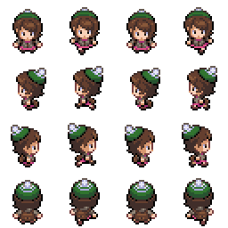

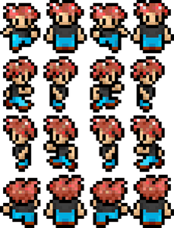

**Mundo do Jogo**

O jogo se ambienta na cidade fictícia de Townsville, no momento acometida por fortes chuvas de verão, causando raios constantes que ameaçam a segurança dos habitantes, assim como uma crescente inundação.

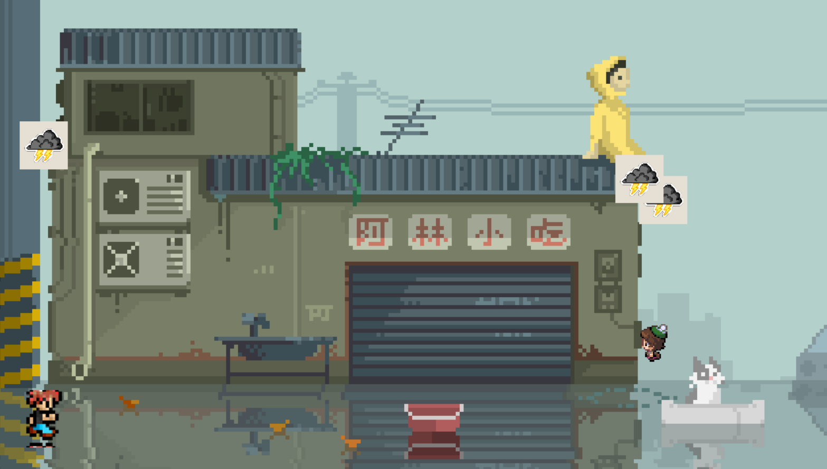

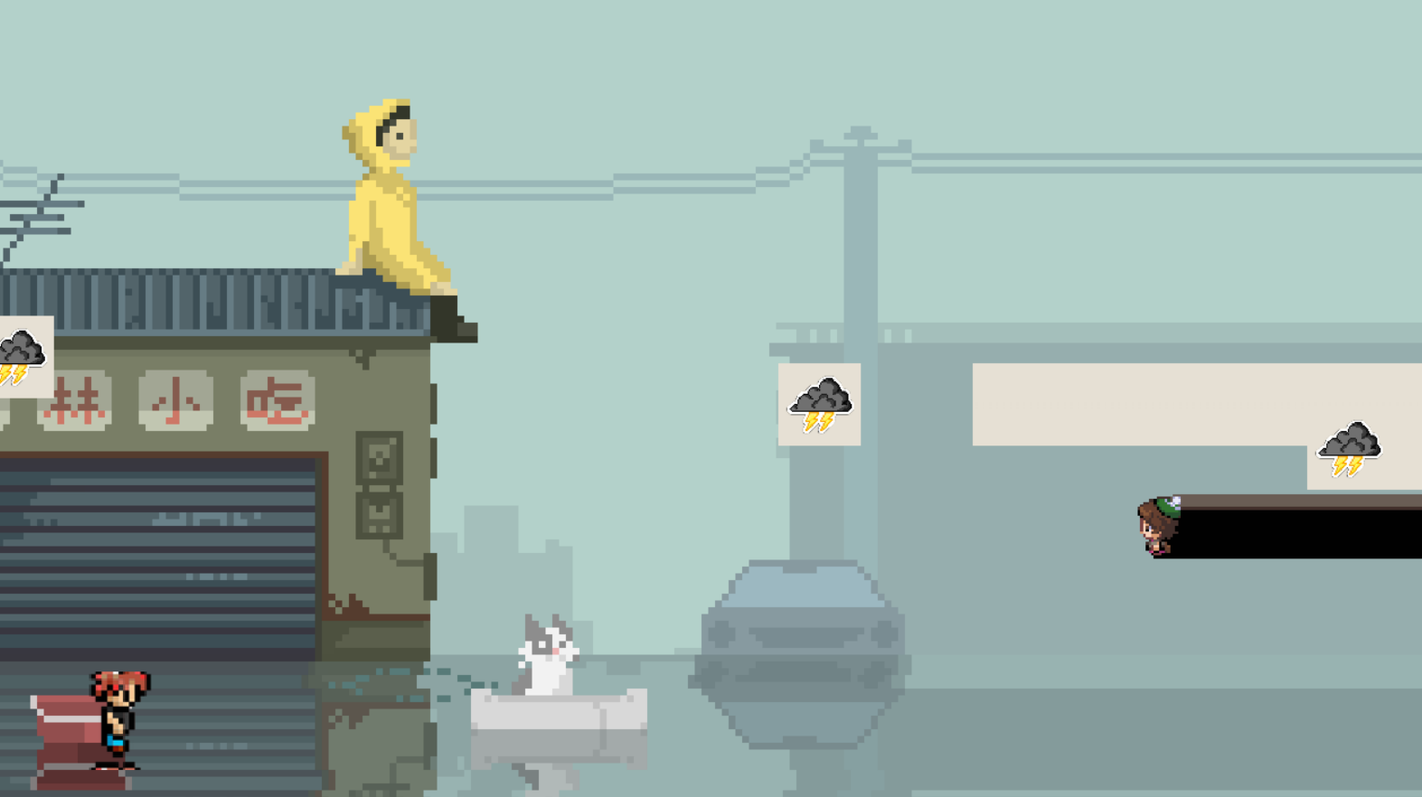

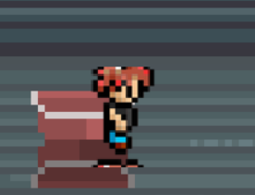



**Interface do Usuário**

O jogo contém tela de apresentação, menu com opções como: jogar, instruções e configurações de ajuste, como ligar/desligar o som.

Tela de Game Over dos jogadores e suas últimas pontuações.

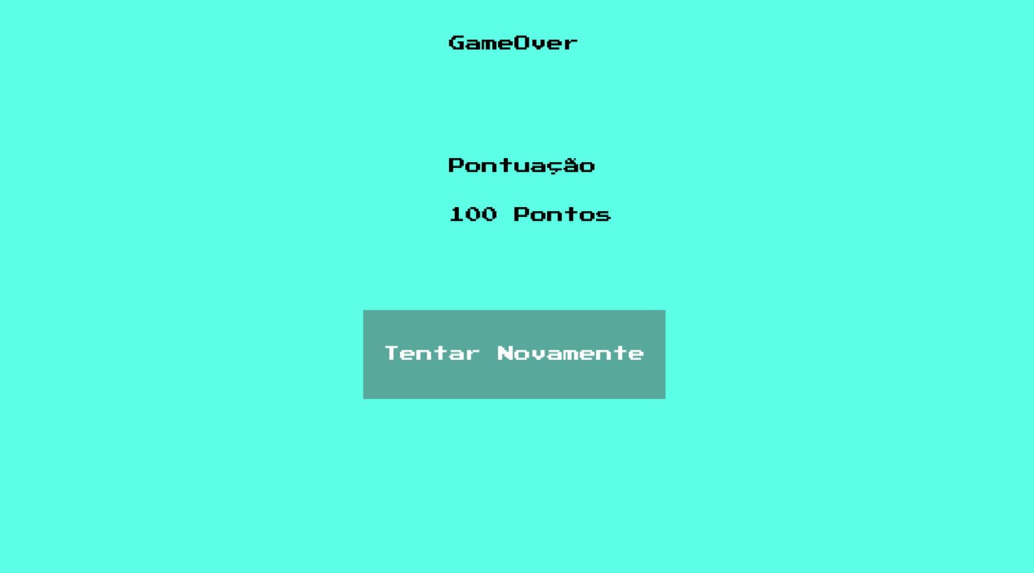

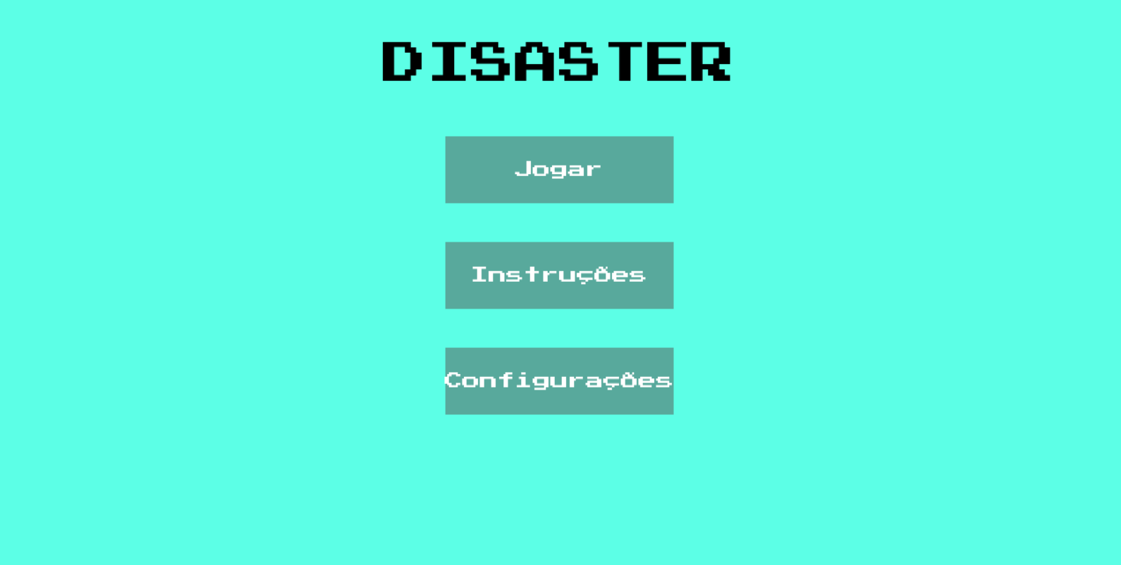

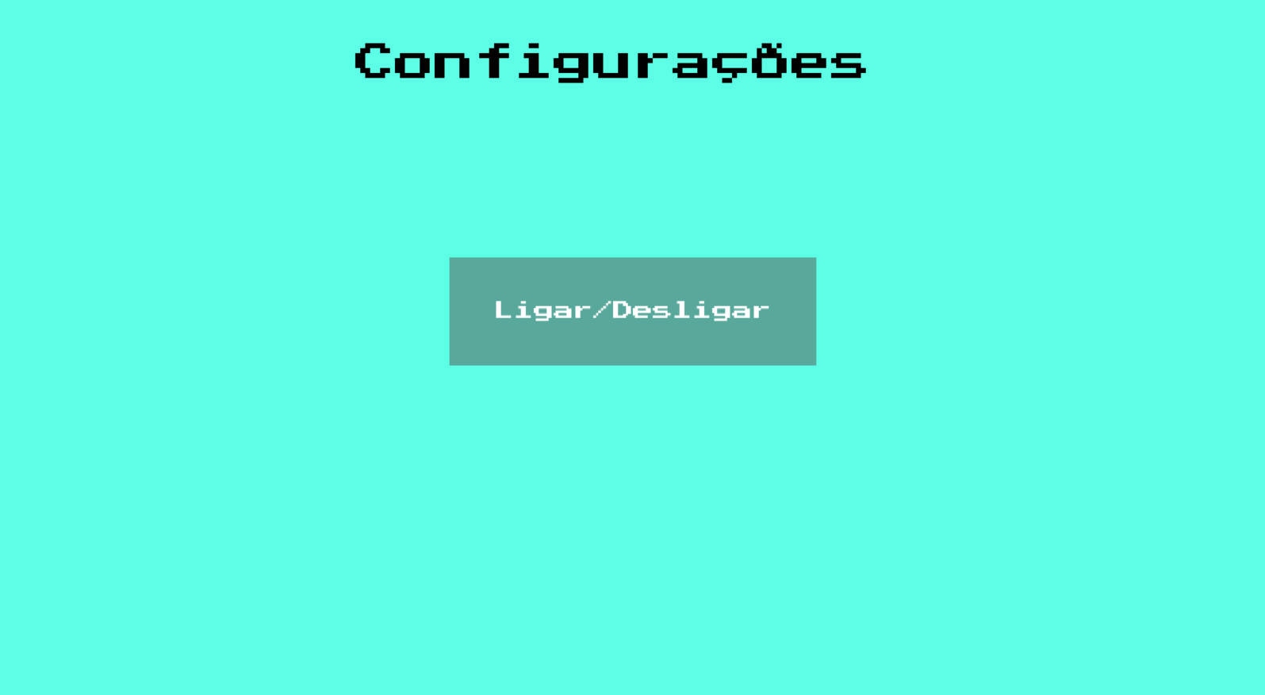

**Design de níveis**

Como dito anteriormente o design será em três ambientes: Prédios, rua, postes, interditadas com água devido à tempestade.

**História**

Marina e Douglas Jackson viviam uma vida tranquila até que fortes chuvas inundaram a sua casa, forçando-os a se separarem e Douglas tenta encontrar a Marina que está na água pedindo ajuda do irmão mais velho

**Arte e gráficos**

O jogo e em pixels com uma paleta de cores em tons cinza dando um ar de seriedade e tempo nublado de forma a auxiliar os jogadores a se ambientar em um cenário contendo os mesmo desafios e perigos apresentados por o desastre natural em pauta.